PONTIFICIA UNIVERSIDAD CATÓLICA MADRE Y MAESTRA
DEPARTAMENTO DE ECONOMÍA
Microeconomía 1
Práctica 3
Fecha de entrega: 31/7/2024
NOTA: Las prácticas pueden entregarlas en grupo: 3 grupos de 5 personas y 1 grupo de 4. Preguntas similares a la de la práctica podrán ser incluidas en los exámenes. Los procedimientos matemáticos pueden hacerlo a mano, y gráficos y preguntas de comente pueden hacerlo a computadora si lo prefieren. Se recomienda responder de manera clara y entendible para facilitar la evaluación.
- Seleccione la respuesta correcta:
- Dada la función de producción X = min{2K,L}, si pL = 2, y pK = 6, la función de Costes Totales a largo plazo será:
a) CT(X) = 6X
b) CT(X) = 3X
c) CT(X) = 5X
d) CT(X) = min{12X,2X}

- El área situada por debajo de la curva de coste marginal mide:
- Los costes fijos.
- Los costes variables.
- Los costes variables medio.

- En el caso de una empresa competitiva cuyo precio es mayor a su costo marginal en el óptimo entonces está empresa debe reducir su producción.
- Verdadero
- Falso

- Para que una empresa minimice costes:
- La isocuanta del nivel de producción elegido debe ser tangente a una recta isocoste.
- La isocuanta del nivel de producción elegido debe ser secante a una recta isocoste.
- Cualquier isocuanta debe ser tangente a una recta isocoste.
- Todas las isocuantas deben ser tangentes al menos a una isocoste.

- La curva de coste marginal a largo plazo está formada por los segmentos correspondientes de las curvas de coste marginal a corto plazo.
- Verdadero
- Falso

- La minimización de costes de la empresa sujeta a un determinado nivel de producción implica que:
- El cociente de las Productividades Marginales de los factores sea igual a la Relación Técnica de Sustitución.
- El cociente de las Productividades Marginales de los factores sea igual a la Relación Técnica de Sustitución y mayor que el cociente de los precios de los factores.
- El cociente de las Productividades Marginales de los factores sea igual a la Relación Técnica de Sustitución y menor que el cociente de los precios de los factores.
- El cociente de las Productividades Marginales de los factores sea igual al cociente de los precios de los factores.

- Las funciones de demanda condicionadas de los factores expresan:
- La cantidad óptima de los factores que se debe utilizar para producir un determinado volumen de producto a un coste mínimo, para unos precios dados de los factores.
- La cantidad mínima de los factores que se debe utilizar para producir un determinado volumen de producto, para unos precios dados de los factores.
- La máxima cantidad de los factores que se debe utilizar para producir un determinado volumen de producto, para unos precios dados de los factores.
- La cantidad óptima de los factores que se debe utilizar para producir cualquier volumen de producto, para unos precios dados de los factores.
- Si la función de producción es X = 2K + L, ¿cuál es el coste mínimo a largo plazo de producir 200 unidades de X si pK = 20 y pL = 5?
a) 2,000
b) 3,000
c) 2,500
d) 1,000
Como la pendiente de las isocuantas es mayor que la pendiente de las isocostes, la producción se va a llevar a cabo utilizando sólo el factor "L", por tanto: X = L
Para producir X = 200, se necesitarán L = 200, como PL = 5, el coste mínimo es 1,000

- La curva de coste medio a corto plazo no debe ser tangente a la curva de coste medio a largo plazo.
a) Verdadero
b) Falso

- La condición necesaria para que cualquier empresa maximice beneficio es:
- Ingreso medio igual a coste variable medio.
- Ingreso marginal igual a coste marginal.
- Precio igual a ingreso marginal.
- Ingreso medio igual a coste marginal.

Ejercicio de maximización de beneficios
2. La empresa “Pastelitos Sabrosos” utiliza la función de produccióny=K$L^{0.5}$ donde K representa el stock de capital y L el número de trabajadores que emplea. Si K=$K_{0}$, en ese sentido K es una constante, la empresa maximiza beneficios, p=50 es el precio del producto, $W_{l}=200 al igual que K=200.$

- ¿Cuál es la cantidad óptima de trabajadores?
- ¿Cuál es la cantidad óptima de producción?
- ¿Cuál es el beneficio de la empresa si $W_{k}=$100?

Ejercicio de minimización de costos

3. Una empresa en un mercado competitivo tiene una función de la forma Y=f(K,L)=2$K^{3/4}L^{1/2}$
- Encuentre la demanda condicionada de K.
- Encuentre la demanda condicionada de L.
- Si el precio del capital es 2, el del trabajo 4 cuanto utilizará de K y cuanto de L.
- Encuentre el costo total.
Ejercicios de oferta de la empresa y la industria

4. La curva de costes de una empresa que actúa en un mercado perfectamente competencia perfecta es CT=2$Q^{2}+6Q+8$siendo Q la cantidad producida en toneladas.
- Obtén el coste fijo y el coste variable de la empresa.
CT = 2Q2 + 6Q + 8 = CF + CV
- Obtén la expresión del coste total medio, la del coste variable medio y la del coste marginal.
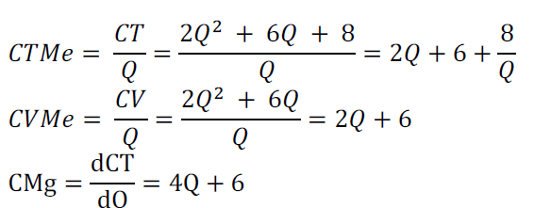

- Obtén la expresión de la curva de oferta.

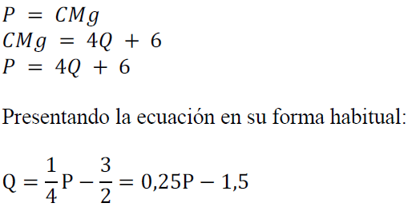

- Suponiendo de hay 10.000 empresas iguales obtén la expresión de la curva de oferta del mercado.

𝑄 = (0,25𝑃 – 1,5) 10.000 = 2.500𝑃 – 15.000

e) Suponiendo que la expresión de la curva de demanda es 𝑄 = 60.000 – 5000𝑃, calcula el
precio y la cantidad de equilibrio en el mercado.

Qo = 2.500 P – 15.000
Condición de equilibrio 𝑄𝑑 = 𝑄𝑜
60.000 – 5000𝑃 = 2.500 𝑃 – 15.000
7.500 𝑃 = 75.000
𝑃 = 10
𝑄𝑑 = 60.000 – 5.000 (10) = 10.000
𝑄𝑜 = 2.500 (10) – 15.000 = 10.000

f) Calcula la cantidad producida por cada empresa.

10.000 unidades / 10.000 empresas = 1 Tonelada cada empresa

g) Calcula el beneficio que obtiene cada empresa.
Beneficio Π = 𝐼𝑇 – 𝐶𝑇
𝐼𝑇 = 𝑃 ・ 𝑄
𝑃 = 10
𝑄 = 1
𝐼𝑇 = 10 ・ 1 = 10
𝐶𝑇 = 2$Q^{2}$ + 6𝑄 + 8
𝑄 = 1
𝐶𝑇 = 2($1^{2}$) + 6 (1) + 8 = 16
𝐵 = 𝐼𝑇 – 𝐶𝑇 = 10 – 16 = −6
La empresa tiene unas pérdidas de 6.

h) Debido a la pérdida, ¿cerrará la empresa o continuará produciendo?

La empresa cerrará si el CV es mayor que el precio.
𝐶𝑉 = 2$Q^{2}$ + 6𝑄
𝑄 = 1
𝐶𝑉 = 2($1^{2}$) + 6(1) = 8

Como P = 10, la empresa no cerrará (P > CV). Cubre todos los costes variables y parte de los
fijos.

- Una empresa competitiva tiene la siguiente función de costos totales: CT=2$Q^{2}+Q+3$ y el precio de venta es de P=5

- Determine las distintas curvas de costos.
CV=2$Q^{2}+Q$
CF= $3$
CVME=2Q+1
CFME=3/Q
CM=2Q+1+3/Q
CMG=4Q+1

- Calcula la cantidad que producirá la empresa.
La condición de maximización de beneficio es P=CMG
CMG=4Q+1
P=5
5=4Q+1
1=Q
- Calcule el beneficio que obtendrá la empresa.
B=IT-CT
B=(5)(1)-(2(1)²+1+3
B=5-6
B= -1

